吉田地区地域コミュニティ 平成28年11月17日

事務局だより 28年度第9号

第10回子ども夢会議開催 青少年育成部会
平成28年11月13日(日)午前10時より吉田中学校体育館において、子ども夢会議が
開催されました。
１部は佐賀市教育委員会まなざし運動推進室古木知也先生による、「未来へ、乾杯！」
～子供達の幸せを願って～の演題で、小学1年生から中学3年生までの児童生徒や
父兄・住民約250名の人達へ○夢を持とう！夢を追いかけよう！○根っ子になろう！
○感性豊かになろう！と歌を交えて、わかりやすく話されました。
２部は小学５年から中学３年までが、グループに分かれて「吉田の自然」「吉田の産業」
について話し合い、自慢したいところを「５・７・５」でまとめるものでした。
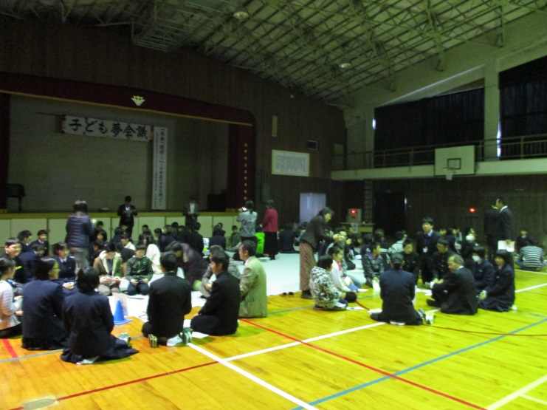
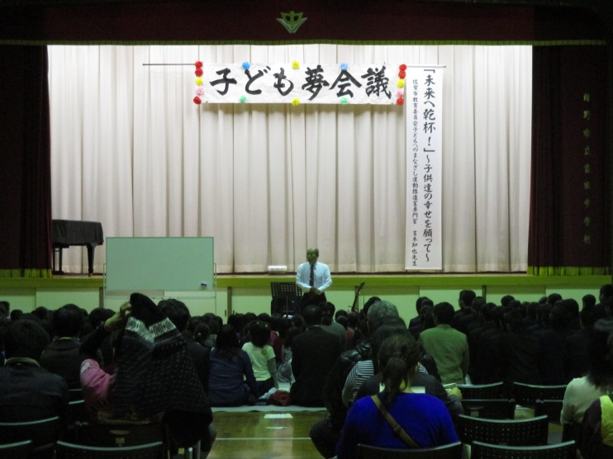
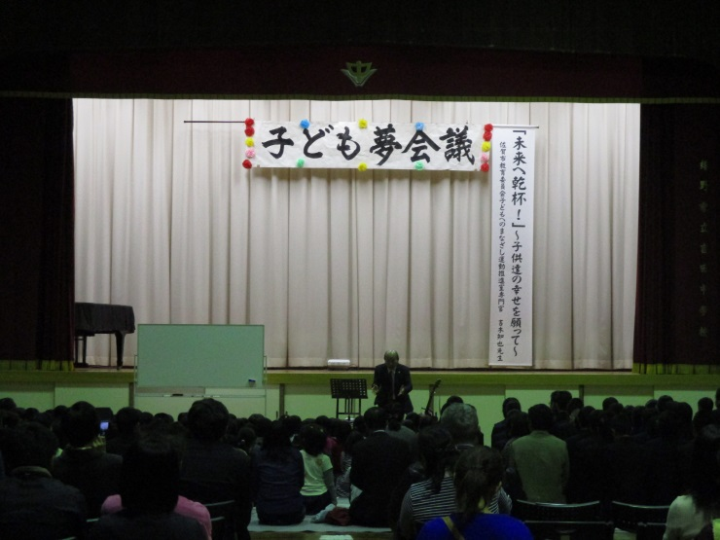
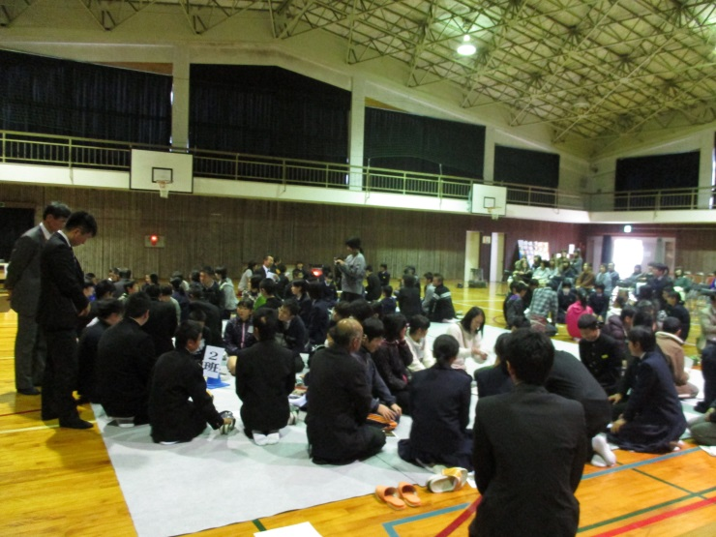
今回より２部については子ども主体で話し合い進行する、意見交換会となった。
クリーン＆フラワー大作戦実施される
11月4日(金)吉田小学校運動場において「クリーン＆フラワー大作戦」が実施されました。
小中学校合同のクリーン作戦(学校周辺のゴミ拾いと職場の窓拭き)とフラワー大作戦が
同時に実施されたもので、ゴミ拾いでは数は少なかったものの、いろんなゴミの多さと
ポイ捨ての実態を思い知らされた。
フラワー大作戦は、小学１年生から中学３年までが一緒になって土入れから
花苗を植えるところまで作業をして、目的である「花苗の世話を通して自然を愛する心と
豊かな心情を育み誰に対しても思いやりの心で接する態度を養い、郷土を愛する心」が
できたものと思う。大事に育ててきれいな花が咲くのが楽しみである。
